Recyclage de la matière organique

« Rien ne se perd, rien ne se crée, tout se transforme » (Lavoisier, 1743-1794) et même bien avant :
Anaxagore de Clazomène, grec, contemporain de Zénon, la formulait ainsi en 450 av. J. C.:
"Rien ne naît ni ne périt, mais des choses déjà existantes se combinent, puis se séparent de nouveau."

Point du programme

La matière.
- Les déchets : réduire, réutiliser, recycler.
Les êtres vivants dans leur environnement. (Prise de conscience de la complexité de l'environnement et de l'action exercée par les hommes. Cette action doit s'appuyer sur une compréhension scientifique pour des choix raisonnés.)
- Approche écologique à partir de l'environnement proche ;
- Rôle et place des êtres vivants ; notions de chaînes et de réseaux alimentaires;

Résumé du module :

Certains éléments subissent une dégradation naturelle visible du haut vers le bas dans la litière du sol de la forêt, dans le composteur ou sur un tas de fumier. L’action des vers de terre (eisinia foetida en particulier) favorise la dégradation de la matière organique, et le protocole expérimental doit permettre de le mettre en évidence. On pourra aller jusqu’à identifier et connaître quelques autres animaux caractéristiques de la macrofaune (4 à 80 mm) et de la mésofaune (0,2 à 4 mm) et qui jouent aussi un rôle dans la transformation de la matière organique en humus.
On passera de l’énumération des éléments observables dans la nature ou dans un composteur … (séance 1)
… à l’énoncé d’une problématique « Comment les déchets organiques se transforment-ils en terre ? Les « petites bêtes » présentes dans le compost jouent-elles un rôle, … ou pas ? » … (séance 2)
… à la reproduction du processus par la mise au point d’un protocole permettant de mettre en évidence le rôle des vers. Comment le prouver ? (séance 3)
… et enfin à l’élaboration d’une démarche d’observation et de recherche qui soit suffisamment complète pour permettre après plusieurs mois de fonctionnement:
- De comparer les quantités de résidus placés dans la vermicaisse, l’humus et le jus de compost récupérés. Le maître pourra alors attirer l’attention des élèves sur le fait que les résidus n’ont pas disparu mais qu’ils ont été transformés et que l’humus résultant de cette transformation pourra être réutilisé pour démarrer un nouveau cycle avec l’enrichissement du sol où les courges seront repiquées.
- D’évaluer la quantité de résidus qu’on aura réutilisé au lieu de les jeter à la poubelle.
- D’ouvrir un débat sur la nature des résidus apportés tout au long de l’année et sur leur évolution (ou pas) en fonction des saisons. Là encore, le maître pourra articuler cette réflexion et le moment de la réalisation du second module.
- Le maître pourra aussi utiliser le relevé sur la nature des déchets pour aborder la question de l’équilibre alimentaire en partenariat éventuellement avec l’infirmière scolaire du secteur. (séance 4)

Préambule: Ce module est une proposition de scénario. Il appartiendra à chacun de s’en saisir et de le faire évoluer en fonction de ses contingences. Les modalités de travail sont variées et respectent les étapes et les temps « clés » de la démarche d’investigation. Nous sommes très intéressés par vos remarques éventuelles.

Séance 1 : Contextualisation

Objectif de connaissance : certains éléments subissent une dégradation naturelle visible du haut vers le bas dans la litière du sol de la forêt, dans le composteur ou sur un tas de fumier.
Objectif de méthode : analyse du réel et émission d’hypothèses
Matériel à préparer : Photo de décharge à ciel ouvert, paperboard, marqueurs.

Déroulement :

Situation de départ : Photo de décharge à ciel ouvert. Faire commenter la photo, l’objectif étant de s’appuyer sur le quotidien des élèves pour aborder la question des déchets.

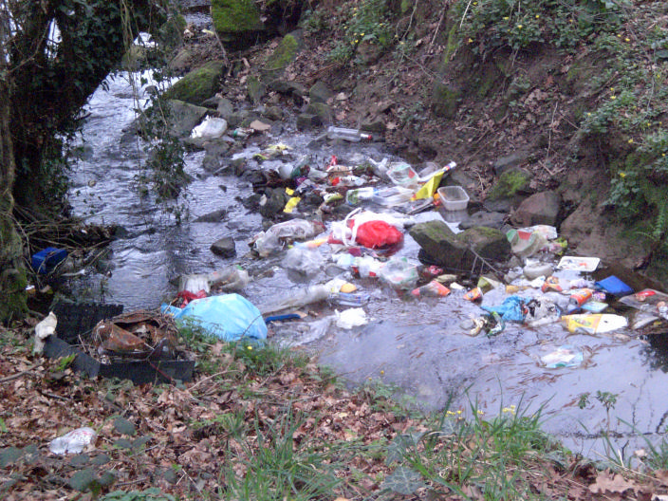

Question 1 : A quoi sert la poubelle jaune?
Le maître pose cette question afin d’établir un lien avec le tri et la valorisation des déchets. Il pourra s’appuyer sur d’éventuels travaux avec les ambassadeurs du tri, montrer du papier recyclé parce qu’on en utilise dans l’école, utiliser le document sur le recyclage du papier…

LE CYCLE DU PAPIER

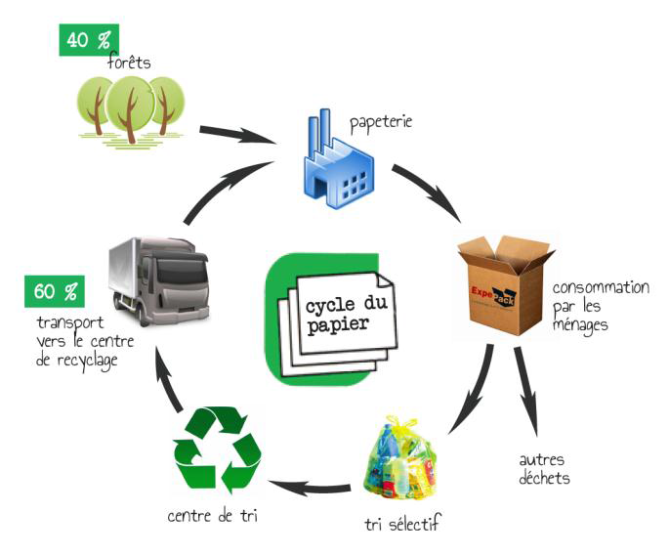
1. Quand je mets du papier dans la poubelle jaune, que devient-il ?

2. Quelle est la part d’utilisation du bois des forêts dans la fabrication du papier ?

3. D’où vient le reste ?

4. Quels sont les avantages du recyclage du papier ?

LE CYCLE DU PAPIER

1. Quand je mets du papier dans la poubelle jaune, que devient-il ?

2. Quelle est la part d’utilisation du bois des forêts dans la fabrication du papier ?

3. D’où vient le reste ?

4. Quels sont les avantages du recyclage du papier ?

LE

LE CYCLE DU PAPIER

1. Quand je mets du papier dans la poubelle jaune, que devient-il ?

2. Quelle est la part d’utilisation du bois des forêts dans la fabrication du papier ?

3. D’où vient le reste ?

4. Quels sont les avantages du recyclage du papier ?

Au cours de cette phase de mobilisation des connaissances antérieures, les élèves disent ce qu’ils savent ou croient savoir, ils ont en général beaucoup d’idées sur les phénomènes qu’ils rencontrent au quotidien, certaines de ces idées pouvant être partielles ou en contradiction avec les explications scientifiques des phénomènes étudiés.

A la fin de ce premier échange, le maître cherche à faire émerger les idées suivantes, exemple de trace écrite:
Ce que nous savons :
« Lorsqu’on jette du papier à la poubelle, il devient un déchet et on cherche à l’éliminer. Placer le papier dans le sac jaune permet de réutiliser plusieurs fois le papier ou le carton qui servent à en fabriquer de nouveau.
Aujourd’hui, le papier et le carton récupérés puis recyclés servent à fabriquer 60% du papier, alors que le bois de nos forêts représente les 40% restants.
Grâce au recyclage du papier et du carton, on limite la consommation de bois et on économise le coût de leur élimination.

Question 2 : A la maison, que faites-vous des restes de légumes, de ce qui n’est pas utilisé pour la cuisine : graines, épluchures ?

Sac poubelle noir ? Nourriture d’animaux ? Composteur au fond du jardin ?…
Le maître orientera les débats de telle sorte que le terme de compost apparaisse avec une première réflexion autour de la notion. Si ce n’est pas le cas, le maître proposera la séance 1bis et s’appuiera sur le commentaire des photos pour obtenir le même résultat.

Question 3 : Qu’est-ce que vous pouvez voir dans un composteur ?

Cette question fait appel à ce que les élèves connaissent déjà, le maître pourra aussi les inviter à commenter la photo de compost. Le maître notera sur un « paperboard » les mots proposés par les élèves et utiles pour bâtir la problématique de la séance 2, dans on ordre qui permette de dessiner l’ensemble de ce qu’on met dans le composteur (les résidus que je jette), les agents qui favorisent la décomposition (les petites bêtes) et ce que je récupère l’humus que l’on retire du composteur: feuilles mortes, herbe, épluchures, « petites bêtes », terre pour le jardin, …
Ce que je vois…
Les résidus que je jette…

Graines
Epluchures
……
Feuilles
Herbes
… ce que je retire :

Terre noire
Humus
…

Mais il y a aussi des petites bêtes :

Vers de terre
Insectes
…

Pour en faire quoi ?

?
?

On en restera à l’énumération des éléments observables dans la nature ou dans un composteur (séance 1), …

Cf. « Le sol, un milieu de vie »

Séance 1 bis

* Si à la fin de la séance 1, la présence des « petites bêtes » n’a pas été évoquée par les élèves, et pour mettre en évidence leur présence on pourra prévoir:
- d’utiliser une photo qui illustre la présence de cette macrofaune qui occupe les couches superficielles du sol et regroupe les vers de terre, (mais aussi certains mollusques, des chélicérates (arachnides), des crustacés et des myriapodes moins reconnaissables pour les élèves)
- d’aller pelleter dans la forêt quand c’est possible (rapprocher le processus de décomposition des feuilles mortes avec la présence et le rôle de cette macrofaune),

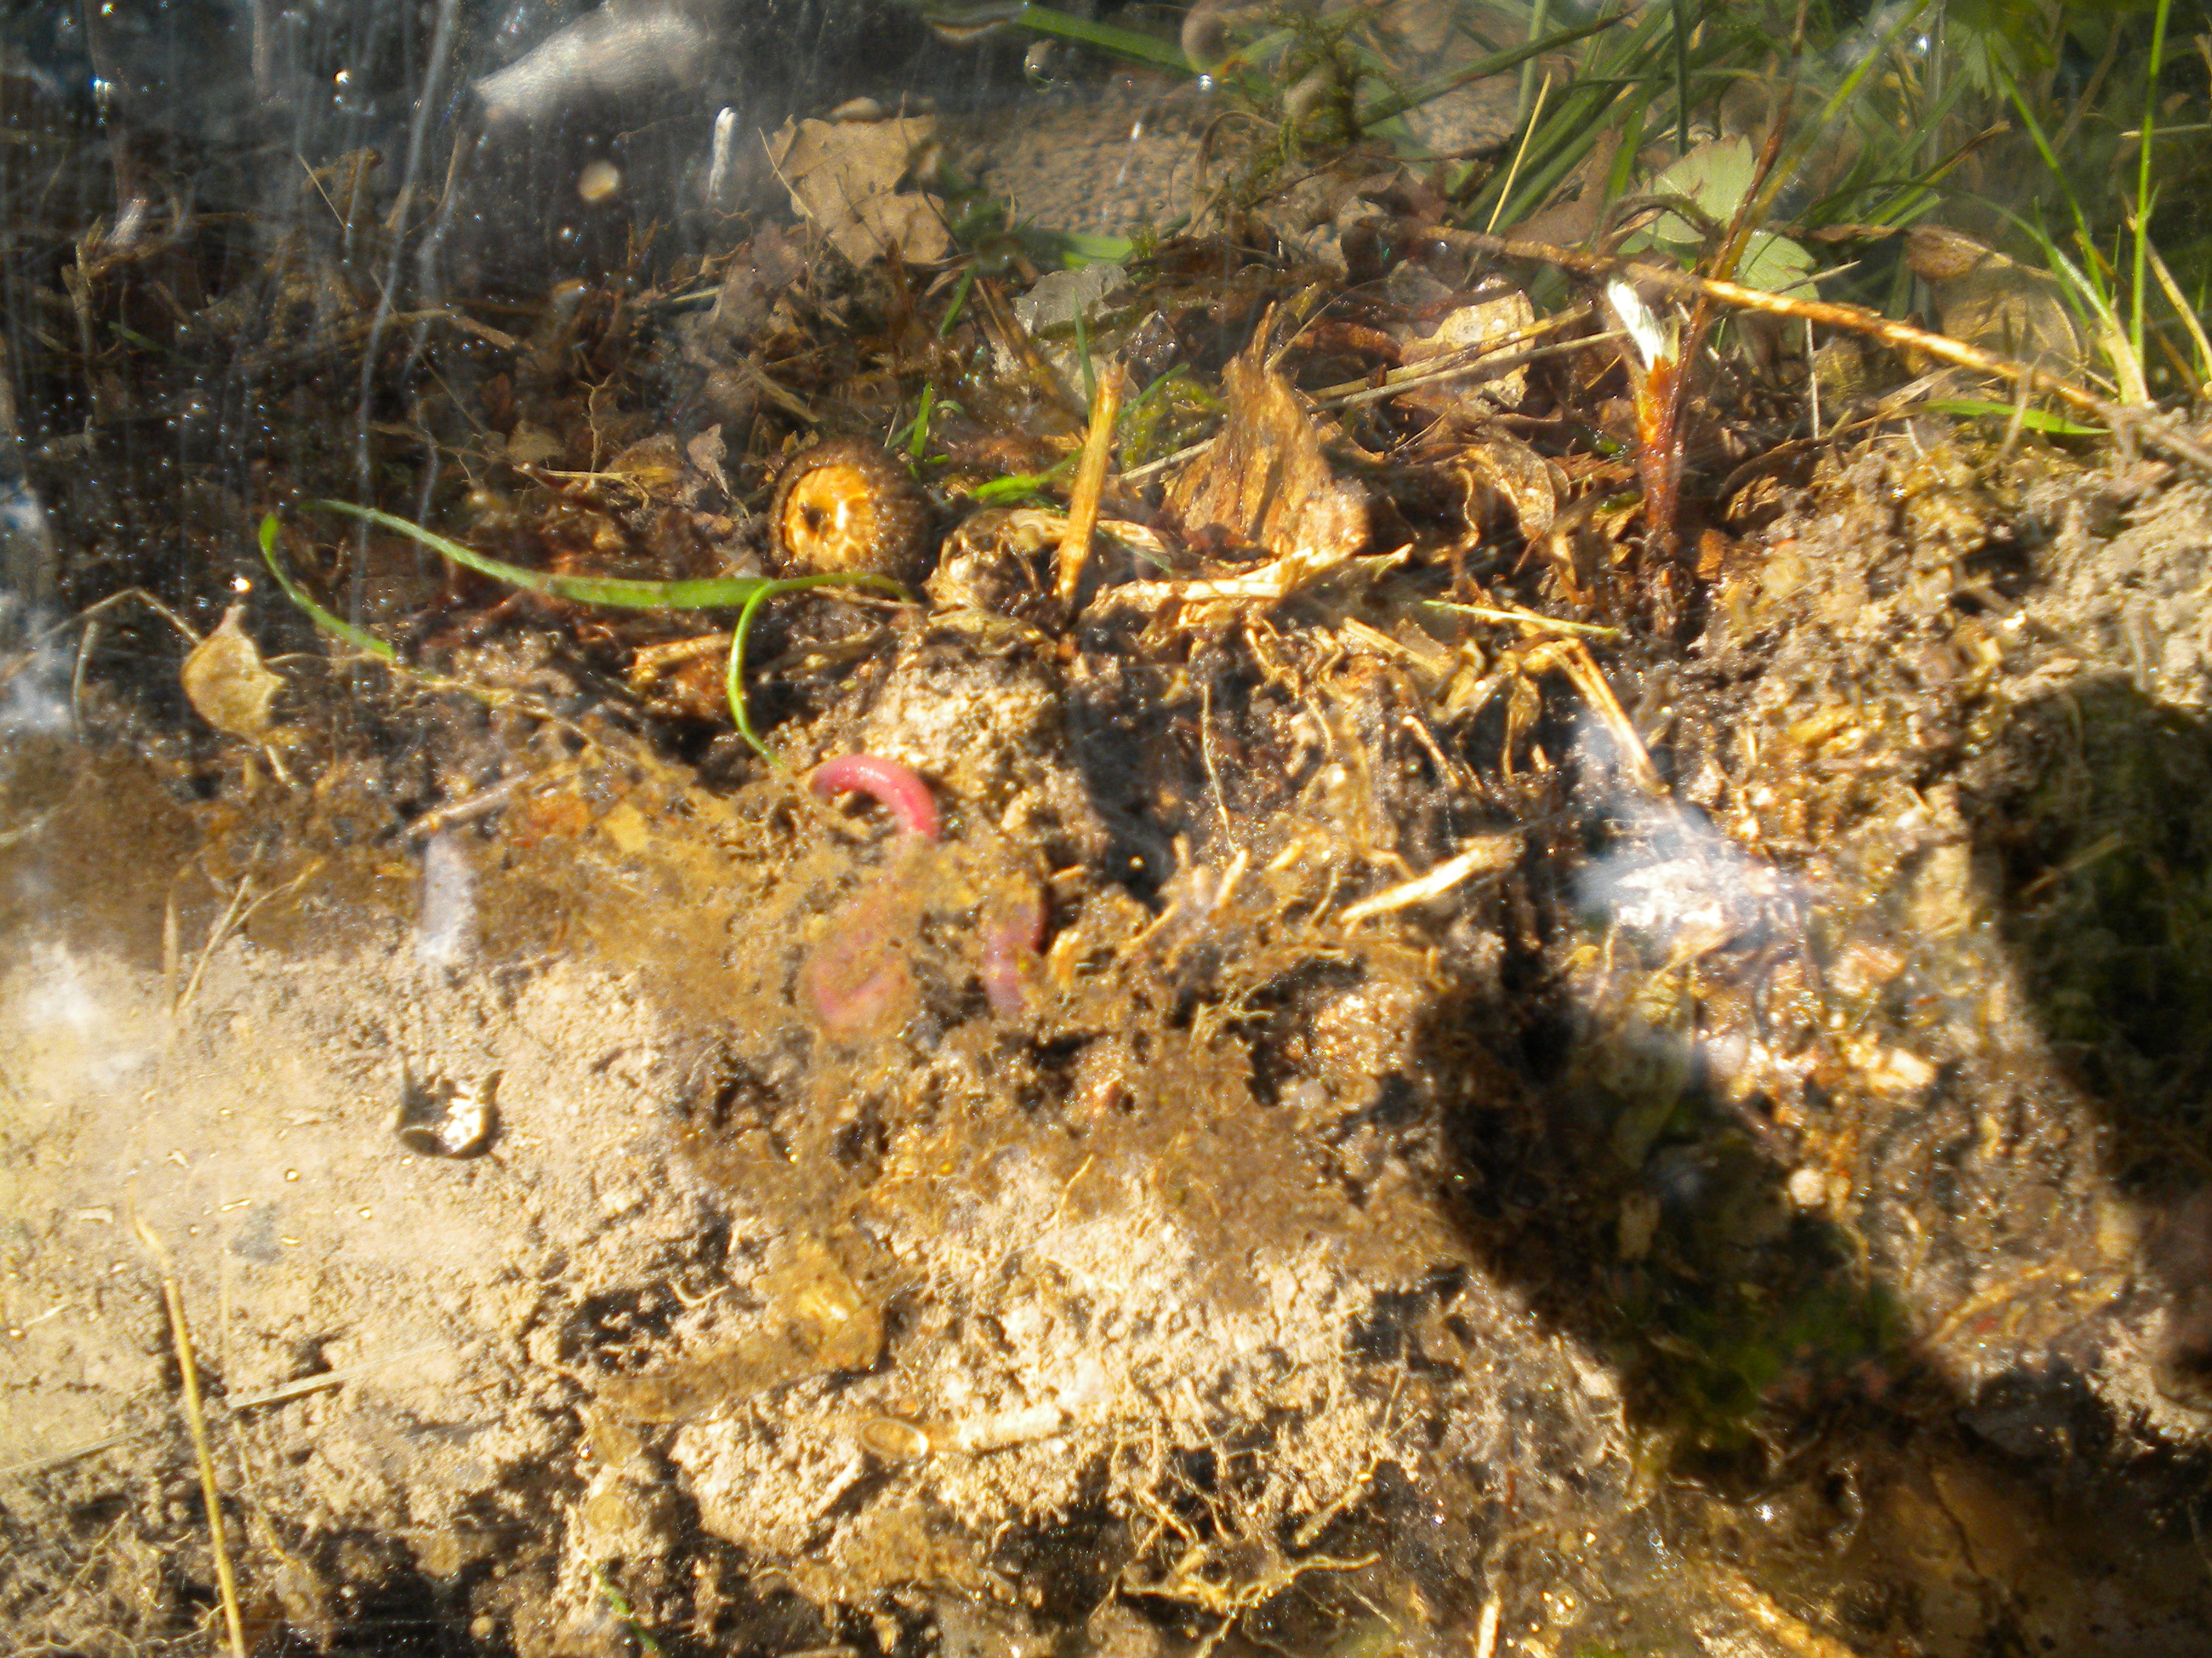

- d’aller pelleter dans un tas de fumier ou dans un compost qui fonctionne et constater la présence « des petites bêtes », vers, cloportes (impossibles à identifier sur cette photo), …

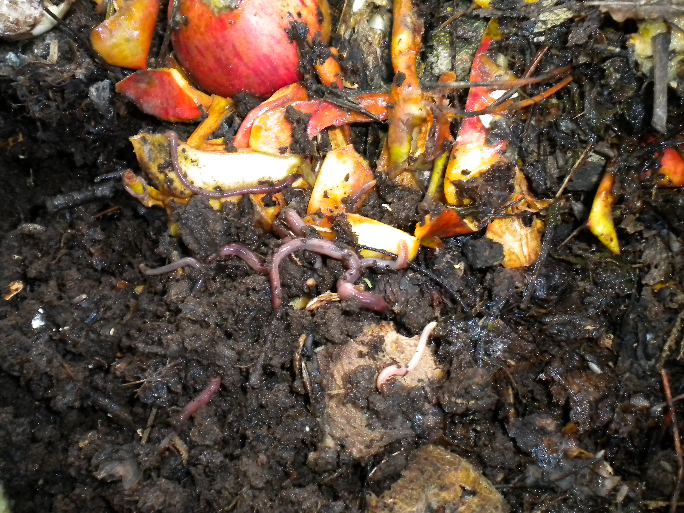

Séance 2 : définir un protocole expérimental.

Objectif de connaissance : néant.
Objectif de méthode : méthodologie de la recherche expérimentale, isoler un paramètre, prévoir un témoin. Définition de protocoles expérimentaux pour mettre en évidence le rôle de la macrofaune (des vers en particulier dans la dégradation de la matière organique).

Matériel à préparer : bassines identiques ou bacs de la vermicaisse, litière sans vers, litière avec vers, épluchures fines de légumes, carton, journaux, eau, …

Déroulement :
Le maître reprend la liste des mots issus de l’énumération des éléments observables dans la nature ou dans un composteur (fin séance 1), et pour passer à une vision dynamique il demande aux élèves de proposer d’établir des liens entre les différents ensembles. Pour caractériser des phénomènes observables il dessine des flèches.

Ce que nous pensons :
Les résidus que je jette…

Graines
Epluchures
……
Feuilles
Herbes
… ce que je retire :

Terre noire
Humus

Mais il y a aussi des petites bêtes :

Vers de terre
Insectes
…

Pour en faire quoi ?

?
?

Problématique. Ce que nous voudrions savoir : comment les déchets organiques se transforment-ils en terre ?
Hypothèse. Ce que nous voulons tester : les « petites bêtes » évoquées à la fin de la séance 1 et présentes dans le compost jouent-elles un rôle, … ou pas ?
Cette problématique induit de se focaliser sur le paramètre « vers » et si on s’en tient à la photo, c’est le seul qui apparaîtra en plus des résidus de légumes ou de fruits et de la terre.

Consigne : à partir du matériel proposé, imaginez un protocole expérimental qui permette de dire si les vers jouent un rôle ou pas dans la dégradation des épluchures de légumes.

Le protocole expérimental permettant de mettre en évidence le rôle des vers, reste à imaginer par les élèves. Toutefois, dans la mesure où nous travaillons sur du vivant, il est très important de recréer des conditions favorables à la vie des vers (litière humide).
L’investigation scientifique met en jeu de nombreuses compétences, l’une des plus importantes est la précision avec laquelle les élèves savent observer et déterminer leur objet d’étude.
Dans une recherche expérimentale, cette étape consiste à discuter sur la façon de tester les facteurs, les uns après les autres, en utilisant le matériel disponible.

Mise en commun : les groupes sont invités à venir présenter leurs propositions de protocole, dans un ordre repéré par le maître (du moins pertinent au plus pertinent) de telle sorte que cette phase soit dynamique et que les débats permettent de mettre en évidence notre objectif de méthode : isoler un paramètre pour pouvoir comparer deux expériences.

Exemples de protocole à dessiner et légender:

Introduire une bassine avec la litière + les vers et y placer la même quantité de résidus (100 g composé d’épluchures fines de carottes, d’une peau de banane et de feuilles de salade) que dans un bac témoin composée de litière sans vers. (Eviter tous les petits fruits sucrés comme le raisin, la pêche, la pomme, …).Les recouvrir avec un carton humidifié (il faut que l’air puisse un peu circuler) afin de créer un environnement favorable pour les vers.
Les bassines sont placées dans un endroit de la classe à l’ombre, dans les mêmes conditions mais espacées d’au moins 3 ou 4 mètres (apparition probable de moucherons dans la bassine sans vers, il est souhaitable qu’ils ne colonisent pas l’autre bassine)
Comparer l’évolution des résidus dans les deux caisses.

Vermicaisse (un pied, 3 bacs, un récupérateur de jus, un robinet) + un sachet de 1kg de litière et 500g de vers + un sachet de 1 kg de litière (sans vers).
Préparation : papier journal (1 ou 2 feuilles) feuille) au fond du bac + carton humide (40 g de carton coupé en petits morceaux à faire tremper 3 minutes)
Les bacs sont placés dans un endroit de la classe à l’ombre, dans les mêmes conditions mais espacées d’au moins 3 ou 4 mètres (apparition probable de moucherons dans le bac sans vers, il est souhaitable qu’ils ne colonisent pas l’autre bac)
1 kg litière + 500 g de vers. Verser la litière sur le papier journal et mélanger le carton humide avec la litière. | 1 kg litière. Verser la litière sur le papier journal et mélanger le carton humide avec la litière.
Disposer à l’identique dans les deux bacs et sans les mélanger des épluchures fines de carottes, deux feuilles de salade et une peau de banane en lambeaux. Ces trois ingrédients (environ 30 g de chaque) présentent l’avantage d’être rapidement dégradés par les vers tandis que dans l’autre bac, les épluchures de carotte vont sécher, la peau de banane et la salade vont pourrir et dégager des odeurs au bout d’environ une semaine. Les recouvrir avec un carton humidifié (environ 35 x 35, il faut que l’air puisse un peu circuler) afin de créer un environnement favorable pour les vers.

Séance 3 : Analyse des résultats des expériences après une semaine.

Objectif de connaissance : L’action des vers de terre favorise la dégradation de la matière organique. Identifier et connaître quelques animaux caractéristiques de la macrofaune.
Objectif de méthode : observation du vivant
Matériel à préparer : bassines ou caisses à observer

Dans la caisse sans vers, les épluchures en fonction de leur nature peuvent soit s’assécher (pommes de terre, carotte) soit pourrir (la banane se décompose très vite). Dans le cas où ça pourrit, l’expérience bac témoin pourra s’arrêter en fonction de la tolérance olfactive des élèves et du maître.
Dans la caisse avec les vers, pas d’odeur, début de dégradation.

Conclusion, exemple de trace écrite : Dessin de l’expérience (protocole retenu + légendes) + Ce que nous observons : Le seul paramètre qui change est la présence de vers dans une des deux caisses. On peut observer que cette présence facilite la dégradation et la transformation de la matière organique (excréments de vers sur les parois = futur compost destiné à enrichir la terre).

Le tableau ci-dessous peut être commenté en classe. Il permet de comparer les teneurs en calcium, magnésium, … d’un sol de surface et celles des excréments de vers de terre. Les valeurs retenues peuvent servir à compléter la trace écrite. Ce tableau pourra être réutilisé pour comprendre l’intérêt d’utiliser le compost pour repiquer les courges.

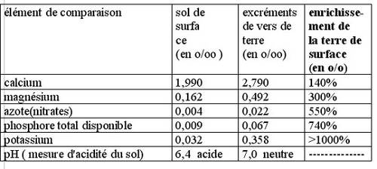

Mise en évidence du rôle des
vers dans la décomposition de la
matière organique.
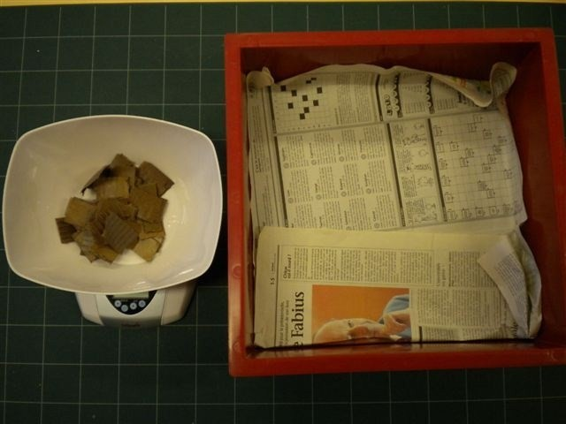
Protocole expérimental.

Vermicaisse (un pied, 3 bacs, un récupérateur de jus, un robinet) + un sachet de 1kg de litière et 500g de vers + un sachet de 1 kg de litière (sans vers).
Préparation : papier journal (1 ou 2 feuilles) au fond du bac + carton humide (40 g de carton coupé en petits mor- ceaux à faire tremper dans un peu d’eau pendant 3 minutes).

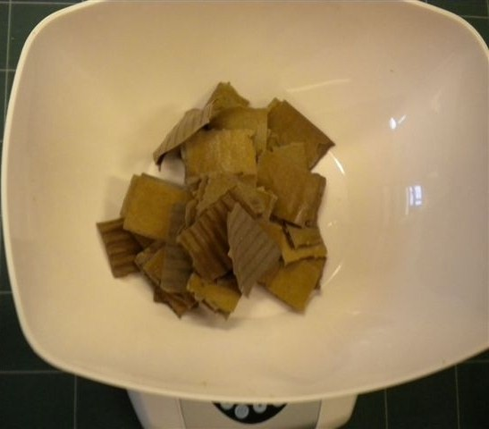
Les bacs sont placés dans un endroit de la classe à l’ombre, dans les mêmes conditions mais espacées d’au moins 3 ou 4 mètres ( apparition probable de moucherons dans le bac sans vers, il est souhaitable qu’ils ne colonisent pas
l’autre bac)
1 kg litière + 500 g de vers. Verser la litière sur le pa- pier journal et mélanger le carton humide avec la litière.  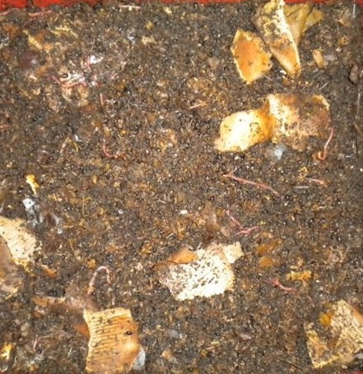 | 1 kg litière. Verser la litière sur le papier journal et mé- langer le carton humide avec la litière.  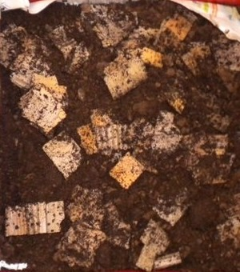
Disposer à l’identique dans les deux bacs et sans les mélanger des épluchures fines de carottes, deux feuilles de sa- lade et une peau de banane en lambeaux. Ces trois ingrédients (environ 30 g de chaque) présentent l’avantage d’être rapidement dégradés par les vers tandis que dans l’autre bac, les épluchures de carotte vont sécher, la peau de ba- nane et la salade vont pourrir et dégager de fortes odeurs au bout d’environ une semaine.
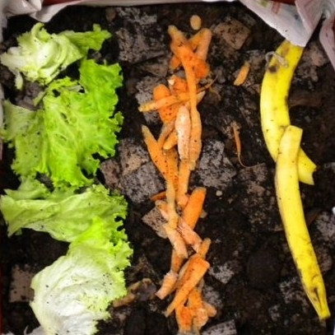
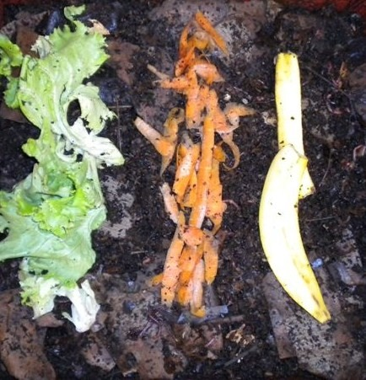

Vers

Les recouvrir avec un carton humidifié (environ 35 x 35, il faut que l’air puisse un peu circuler) afin de créer un environnement favorable pour les vers.

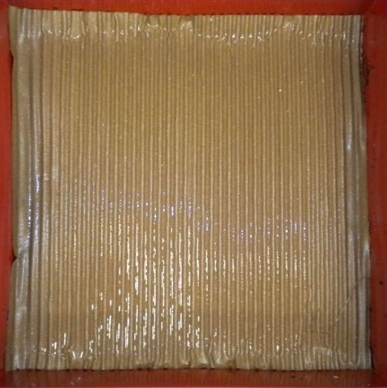

MISE EN ÉVIDENCE DU RÔLE DES VERS DANS LA
MATIÈRE ORGANIQUE

Vermicaisse avec 90 g de déchets : (30g salades, 30g carottes et 30g bananes)
Caisse sans vers avec 90 g de déchets: 30g de salades, 30g de carottes et 30g de bananes.

Jour de l’installation des Caisses
(J + 0)

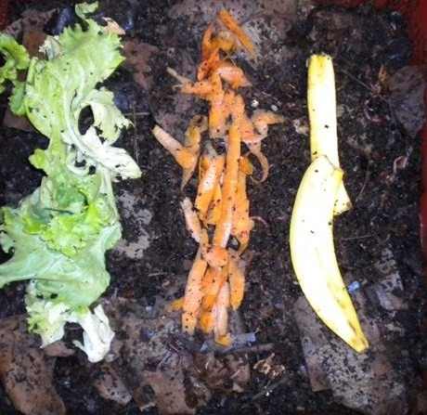
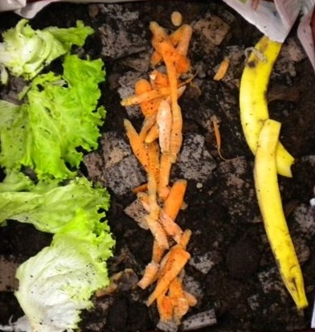
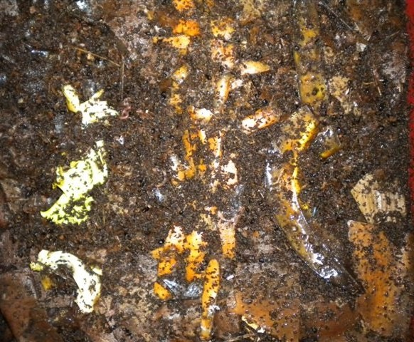
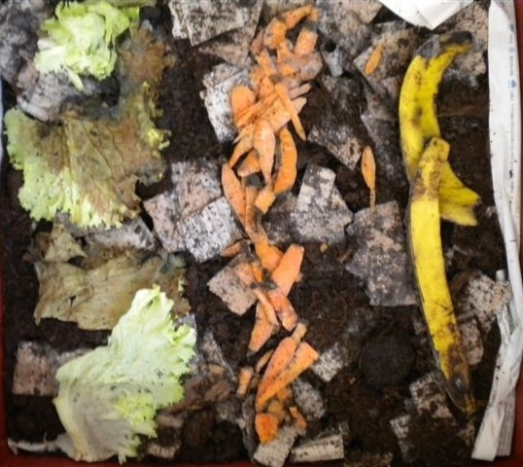
VERS

J + 3

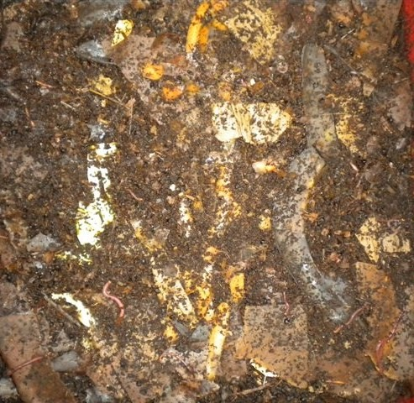
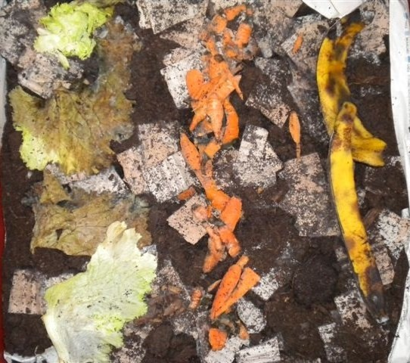
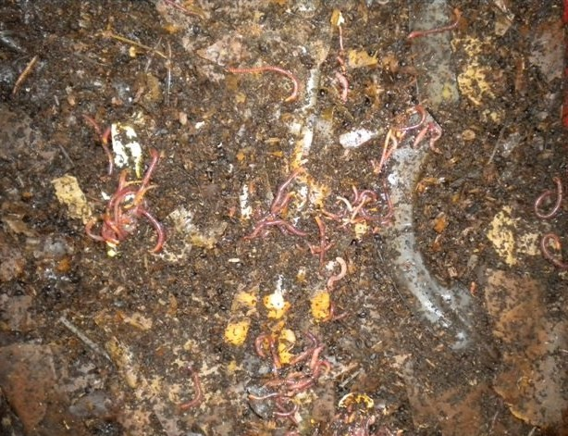
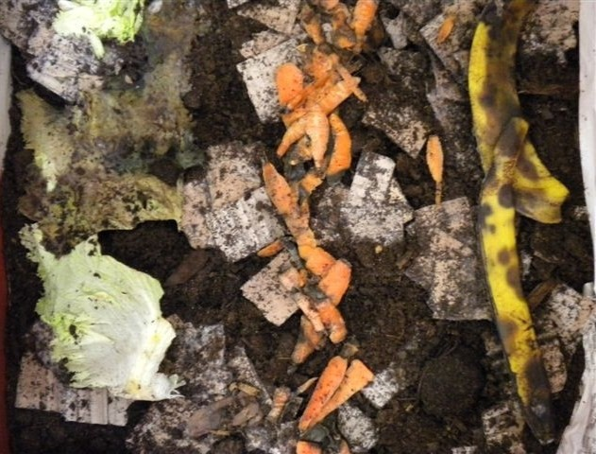

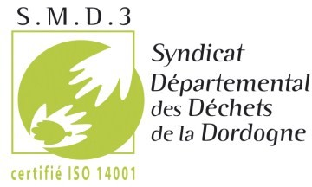
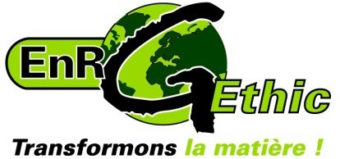
J + 5

J + 8



Séance 3 bis : Identifier et connaître quelques animaux caractéristiques de la macrofaune et de la mésofaune.

Objectif de connaissance : L’action de la faune sur la matière organique contribue à sa transformation en humus. Identifier et connaître quelques animaux caractéristiques de la macrofaune et de la mésofaune.
Objectif de méthode : observation du vivant et utilisation d’une clé de détermination
Matériel à préparer : loupes binoculaires (1 pour 3 ou 4, voir avec les collèges de secteur), Clé de détermination de quelques petits animaux de la litière (1 pour 2), alimentation électrique, lames de verre, alcool à 70°, coupelles, pinces brucelles, pipettes, petites boites plastiques.

Ce que nous cherchons :
- existe-t-il d’autres animaux qui vivent dans la litière et qui favorisent la dégradation de la matière organique ?
- comment les reconnaître ?

Déroulement :

1. Capturer pour observer

Les animaux de la macrofaune (4 à 80 mm) et surtout de la mésofaune (0,2 à 4 mm) de la litière sont difficiles à observer et plus encore à capturer. Le maître pourra se contenter de prélever une petite quantité de litière que les élèves observeront directement.
On peut également capturer toutes sortes d'animaux en utilisant des pinces brucelles, des aspirateurs à insectes, des pipettes ou même tout simplement deux doigts ou un doigt sur lequel une goutte d'alcool permet d'immobiliser l'animal. Il est nécessaire de placer des petites quantités de litière sur un support blanc pour distinguer les animaux.
Les loupes à main peuvent rendre de grands services pour repérer les très petits animaux avant capture. Les animaux sont déposés sur une lame en verre avec une goutte d'alcool ou dans une petite boîte plastique. Une autre méthode consiste à examiner à la binoculaire des morceaux de feuilles pour y repérer les animaux les plus petits, acariens et collemboles notamment.

2. Observer pour déterminer

Quand un animal est capturé, il faut pouvoir l'observer. L'utilisation de loupes binoculaires est indispensable pour les animaux les plus petits. Pour certains animaux, des loupes ordinaires sont suffisantes. La détermination du nom (ou du groupe auquel appartient l'animal) est le complément nécessaire de l'observation. La seule observation ne produira aucune connaissance. Une initiation à l'utilisation de la clé est nécessaire. Prévoir une clé par binôme. On peut procéder collectivement en prenant un exemple d'animal à déterminer et en suivant classiquement par la lecture les indications données par la clé. Il convient de s'assurer que la logique de l'outil est bien comprise des élèves. La clé donne également des indications indispensables sur le régime alimentaire des espèces trouvées dans la litière car ici, l'observation ou la connaissance préalable ne permet pas de connaître ce point essentiel pour pouvoir reconstituer les relations alimentaires des animaux observés. Le tableau peut être une bonne solution de présentation.

Nom | Régime alimentaire | Remarques, dessin, …

Il n'est pas nécessaire de dessiner chaque animal mais cela peut être intéressant surtout si l'animal n'est pas dans la clé.
On expose au fur et à mesure sur une grande table réservée à cet effet un bestiaire qui sera observé par tous. Si on en a la possibilité, la macrophotographie permet de conserver le meilleur de l'observation.

Remarque : Il pourra advenir que l'enthousiasme des élèves pour l'observation soit tel qu'on aura du mal à obtenir des comptes rendus intéressants. En ce cas, il ne faut pas hésiter à les laisser satisfaire ce légitime désir de contempler un monde inconnu et programmer une seconde séance pour laquelle on sera beaucoup plus exigeant. La mise à disposition des loupes binoculaires en libre accès pendant la durée du module est également un bon moyen de dépasser le stade de l'émerveillement pour atteindre celui de la structuration.
Une deuxième séance pourra commencer par un apprentissage des techniques du dessin d'observation. Une planche photographique d'un insecte bien connu des élèves. Le maître fait décrire les différentes parties du corps de l'animal et les dessine au tableau en les nommant. Il fait observer la taille relative des organes et écrit le lexique permettant de légender. Les élèves doivent ensuite faire un dessin d'observation à partir de la photo (et non du dessin du maître qui sera caché). Le dessin est titré avec le nom vernaculaire.
La suite de la séance consistera à observer et dessiner des animaux pré-installés sous les loupes binoculaires, chaque élève devant réaliser un nombre minimum de dessins. Le dispositif d’observation peut rester installé au fond de la classe et être utilisé en autonomie par les élèves. Une exposition et/ou un montage collectif des réalisations complètera le cahier d'expériences et pourra faire l’objet d’un poster pour l’exposition.

3. Interpréter

Quand on aura identifié suffisamment d'animaux, une large discussion / débat collectif sera nécessaire. L'objectif en sera de dépasser la vision forcément parcellaire ou anecdotique vers une compréhension plus générale de la réalité observée. Pour cela, il sera utile de repréciser ce qui a motivé l'activité d'observation : valider l'hypothèse d'une transformation de la matière organique par des êtres vivants.
Quelle est l'activité des différents animaux dans la litière ? Ce sera également l'occasion pour le maître d'apporter des compléments (voir la fiche : Cf. « Le sol, un milieu de vie »)

Quelle est l’activité des différents animaux dans la litière ?
Exemples d'hypothèses et de questions complémentaires
proposées par les élèves ou le maître
Où vivent-ils habituellement ?  Sont-ils là par hasard ? | La litière est leur milieu de vie.
Pour quelles raisons ? | Ils sont là pour se cacher.
Que font-ils d'autre pour survivre ? | Ils se nourrissent, respirent, se reproduisent ...
Que mangent-ils ? | Ils trouvent dans la litière leur nourriture (origine végétale ou animale ?).
Les épluchures sont de la matière végétale comestible.  Oui /Non ? | Les végétariens consomment les feuilles mortes.  Les végétariens se font manger par les carnivores.
Y a-t-il des chaînes alimentaires dans ce milieu ? | Oui. Elles démarrent par la production végétale (feuilles notamment), continuent par la consommation animale (comme dans d'autres milieux ... ex : la savane).
Que deviennent les résidus consommés ? | Une partie de la matière organique* est utilisée par l'animal consommateur. Une autre partie est rejetée sous forme d'excréments. Cela explique la  transformation progressive de la litière.  * matière organique : matière fabriquée par les êtres vivants
Peuvent-elles être re-consommées et retransformées ? | Oui, plusieurs fois notamment par des organismes vivants très petits (invisibles à la loupe binoculaire) : les bactéries, les champignons.
Que se passe-t-il alors ? | La matière est transformée en terre organique*, l'humus, puis en sels minéraux qui sont absorbés par les racines des arbres et des autres plantes. L'humus joue un rôle essentiel à la vie des végétaux en retenant l'eau nécessaire.

Séance 4 : élaborer une démarche d'observation et de recherche

Objectif de connaissance : néant.
Objectif de méthode : élaborer une démarche d'observation et de recherche
Matériel à préparer : paperboard

Ce que nous cherchons :
- la masse de résidus placés dans le vermicomposteur correspond-elle à la masse de jus et de compost récupérés ?
- quelle quantité de matière organique nos vers vont-ils transformer en 1 mois, 2 mois, 6 mois ?
- de combien de kilogrammes de résidus organiques aurons-nous soulagé nos poubelles au bout de l’expérience ?
- la nature des résidus évolue-t-elle au fil des saisons ?
- …

Au démarrage de la vermicaisse, penser à :
- peser les déchets mis au vermicompost (quantifier au bout de plusieurs mois, évaluer le travail d’une quantité de vers sur la période, comparer les masses de déchets et de jus et de compost récupérés avec les vers (conservation de la matière : Toute matière a une masse et présente des propriétés physiques. Ces propriétés dépendent des éléments constituant la substance et de leur organisation. Cette matière peut exister sous différents états, et subir des changements d’états ; elle peut aussi se mélanger à d’autres matières, et s’en séparer : elle peut donc subir des transformations, mais lors de ces transformations, il y a conservation de la matière.),…
- analyser la nature des déchets pour ouvrir vers équilibre alimentaire, saisonnalité, …

Date | Masse de déchets | Masse cumulée | Nature des déchets | Observations | Jus de compost récupéré en cl. (Indicateur de fonctionnement)
30/05 | 450g | 540g | Courgette, salade. | Les vers se regroupent entre les feuilles de carton.
6/06 | 500g | 940g | Carotte, banane, salade, patate | 6 jours après, il ne reste aucun déchet visible.
14/06 | 560g | 1500g | Carotte, banane, salade, patate et carton humide | Reste un peu de salade et de carotte. Après dégradation du carton, les vers se trouvent désormais enfouis dans la litière.

Date de récolte du compost : Nombre de jours passés :
Masse de compost récolté : Masse totale de déchets :
Masse hebdomadaire moyenne de déchets : Masse des vers :

Indicateurs de bon fonctionnement (observation du cycle de vie et de reproduction des vers, prolifération, disparition du clitellum,). Problèmes éventuels et réponses possibles. (Voir document EnRGEthic, « Mode d’emploi vermicaisse »).

Annexe 1 Module 2

La répartition des êtres vivants dans un milieu

Les expériences proposées permettent de tester des hypothèses sur les conditions de répartition des êtres vivants dans un milieu : humidité, éclairement, présence d’autres êtres vivants, saison. Selon la saison et le matériel disponible, l’enseignant peut choisir de réaliser une ou des expériences en classe ou de les présenter sous forme de documents. Les bacs sont des bacs communicants à construire en plexiglas ou carton.

Document élève :

Expérience A : Schéma de l’expérience et de son résultat
- bac avec deux compartiments communicants, eau (en brumisateur ou spray) ; - pyrrhocores (gendarmes) : trouvés dans les milieux éclairés et secs, près des
tilleuls ou sur les troncs d’arbre exposés au soleil








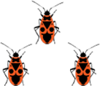
Expérience 1 : témoin Expérience 2

Humidité faible Humidité forte Humidité faible Température moyenne Température moyenne
Luminosité élevée Luminosité élevée

Expérience B : Schéma de l’expérience et de son résultat
-bac avec deux compartiments communicants, lampe de poche ou lampe de bureau (ne dépassant pas 40 watts pour ne pas faire varier la température, à placer à une distance permettant de faire varier la luminosité mais pas la température) ;
- cloportes: trouvés dans les milieux sombres et humides, dans les bois en décomposition ou sous des feuilles mortes.

Expérience témoin Expérience 2
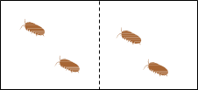
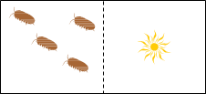

Luminosité faible Luminosité faible Luminosité forte Température moyenne Température moyenne

Expérience C : Schéma de l’expérience et de son résultat
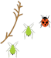
- bac avec deux compartiments communicants mais fermés pour ne pas que les coccinelles s’envolent (recouvrir de pochettes ou plastiques transparents),
- pucerons : trouvés sur des rosiers ou autres plantes ;
- coccinelles : trouvées sur les plantes portant des pucerons, dans les jardins et les champs
Expérience 1 : témoin Expérience 2
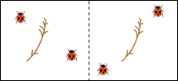
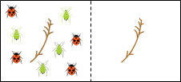

Luminosité faible Luminosité faible Température moyenne Température moyenne
Humidité forte Humidité forte

Tableau à compléter par les élèves :

 | Etres vivants étudiés | Hypothèses testés | Observation | Conclusion
Expérience A
Expérience B
Expérience C

Correction pour l’enseignant :

 | Etres vivants étudiés | Hypothèses testés | Observation | Conclusion
Expérience A | pyrrhocores | Est-ce que la répartition des êtres vivants dépend des conditions d’humidité du milieu ? | Les pyrrhocores fuient le compartiment humide | Hypothèses validée : les pyrrhocores préfèrent les  milieux secs.
Expérience B | cloportes | Est-ce que la répartition des êtres vivants dépend des conditions  d’éclairement du milieu ? | Les cloportes fuient le compartiment éclairé. | Hypothèse validée : les cloportes préfèrent les milieux sombres.
Expérience C | coccinelles | Est-ce que la répartition des êtres vivants dépend de la présence d’autres êtres vivants dans le  milieu ? | Les coccinelles vont vers les pucerons et les mangent. | Hypothèse validée : la répartition des coccinelles dépend des pucerons.
Pour aller plus loin, on peut proposer aux élèves de lire le texte ci-dessous. Consigne : Expliquer ce qui change dans les jardins publics (en hiver et au printemps), et pourquoi ?

« Dans les jardins publics, en hiver, on peut observer des marronniers (ils ont perdu leurs feuilles), des conifères, des mésanges (oiseaux) et des lombrics (vers de terre).
Au printemps, le jardin public change : on y trouve toujours des marronniers (avec les jeunes feuilles), des conifères, des mésanges et des lombrics, mais on peut également observer des jonquilles (plantes à fleurs jaunes), des papillons et des étourneaux (oiseaux). »

Correction enseignant :

Etres vivants étudiés | Hypothèses testés | Observation | Conclusion
Marronniers, conifères, jonquille, étourneaux, mésanges, papillons, lombrics | Est-ce que la répartition des êtres vivants dépend du moment, ici la saison ? | Certains êtres vivants sont présents en hiver et au printemps,  d’autres seulement au printemps. | Hypothèses validée : les êtres vivants d’un milieu sont différents au cours des saisons.
Source :

50 activités sur le vivant et la terre au cycle 3. Ouvrage écrit et coordonné par Eva Baldi Co-auteurs : Michel Gratian Laurence Pech Edition CCDP / CRDP/ Sceren.

Exercice: Trouve qui est mangé par qui dans le sol.
De nombreux êtres vivants vivent dans le sol et ils ont des régimes alimentaires
variés.
Régime alimentaire de certains êtres vivants du sol.
Etres vivants | Régime alimentaire  - Complète les 3 chaînes alimentaire ( est mangé par)  En commençant par un végétal.
trombidions | collemboles, oribates, débris végétaux
pseudoscorpions | collemboles , oribates, trombidions
vers de terre | débris végétaux  B. En utilisant les informations apportées par le tableau, complète ensuite le schéma au – dessous et réalise ainsi un schéma des relations alimentaires dans le sol .  Pense à donner un titre à ton schéma
lithobie | vers de terre, collemboles
oribates | végétaux morts
collemboles | végétaux morts
cloportes | champignons, débris végétaux
champignons | végétaux morts





Collemboles
Lithobies
Végétaux morts
Débris végétaux
Champignons
Vers de terre
Cloportes
Oribates
Trombidions
Pseuscorpions
Animaux morts
Bactéries et champignons microscopiques
C. Les bactéries et les champignons microscopiques du sol se nourrissent de tous les restes des organismes morts (animaux, végétaux, et champignons). A ton avis, quels sont les décomposeurs qui jouent le rôle le plus important ?
………………………………………………………………………………………………………………………………………………………………………………………………………………………………………………………………………………………………………………………………………………………………………………………………

Pour aller plus loin …

Dans le cadre d’une possible labellisation E3D, le projet autour du compostage et de l’environnement peut se construire tout au long de l’année autour de trois axes :

Axe 1 : Gaspillages alimentaire et compostage
Objectifs : - sensibiliser les élèves à l’impact environnemental des gaspillages alimentaires
- Composter pour transformer la matière
Moyens :
- Evaluer la quantité de denrées alimentaires gaspillées à la cantine en organisant des pesées et un recueil de données (permet de lier avec les mathématiques)
- Mettre en place dans les classes des vermicomposteurs, observer leur fonctionnement (cycle 2) et mettre en place un protocole d’observation et de recherche (cycle 3).

Axe 2 : Alimentation, transformation et équilibre alimentaire

Objectifs : - Sensibiliser les élèves à la notion d’équilibre alimentaire et aux effets de l’alimentation sur la santé
- Sensibiliser les élèves à l’impact environnemental de nos menus en fonction des denrées choisies et des saisons.
Moyens : - Organiser des petits déjeuners à l’école, présenter les différents menus sous l’angle des besoins alimentaires.
- Cuisiner et déguster deux veloutés de carottes à l’orange, un bio et l’autre avec des légumes premier prix du supermarché (partenariat avec Question de Culture en Bergeracois.).

Axe 3 : Cultiver un carré de jardin

Objectifs : - Sensibiliser les élèves au jardinage grâce au recyclage (compost)
- Sensibiliser les élèves à l’impact environnemental de nos menus en fonction des denrées choisies et des saisons.

Moyens : - Carrés de jardin dans les écoles avec plantations de légumes de saison (courges par exemple)
- Utilisation du compost des vermicomposteurs pour le jardin.

